Tugas Modul 2A Flowchart



Dosen Pembimbing : Adam Bachtiar,S.Kom.,M.MT

Nama : Muhammad Indra wahyu ardika

Nim : 24241006

Prodi : Pendidikan Teknologi Informasi

Tahun : 2024

1. Apakah sebuah bilangan itu genap atau ganjil?
2. Mengurutkan 3 bilangan yang di inputkan mulai dari yang terkecil hingga terbesar?

Jawaban:

* 1. 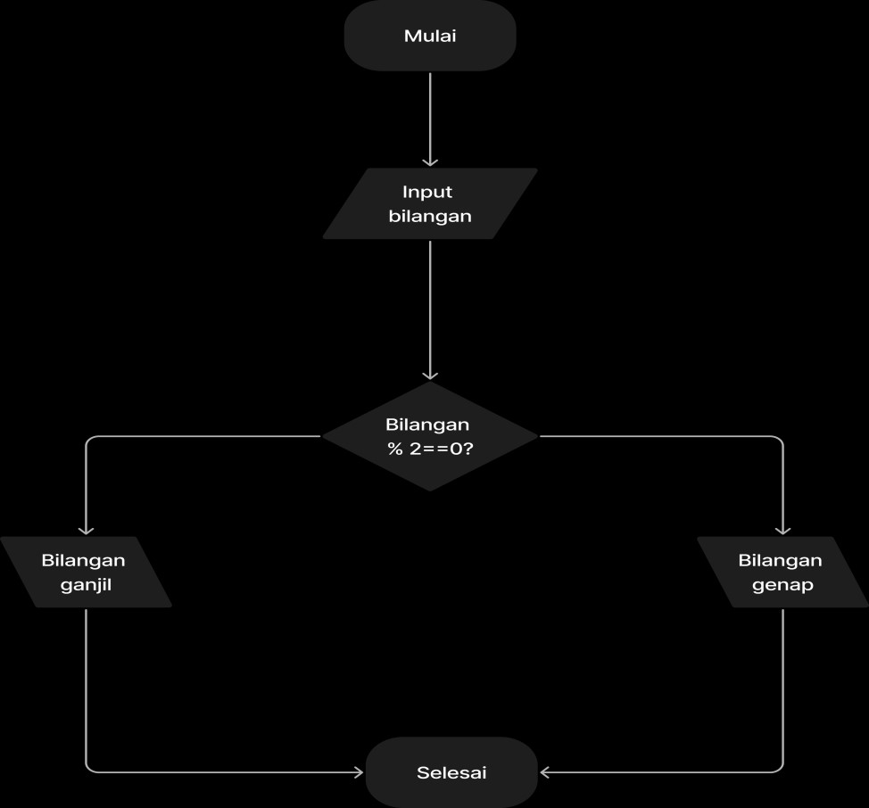

* 1. 